**Измерения**

1. 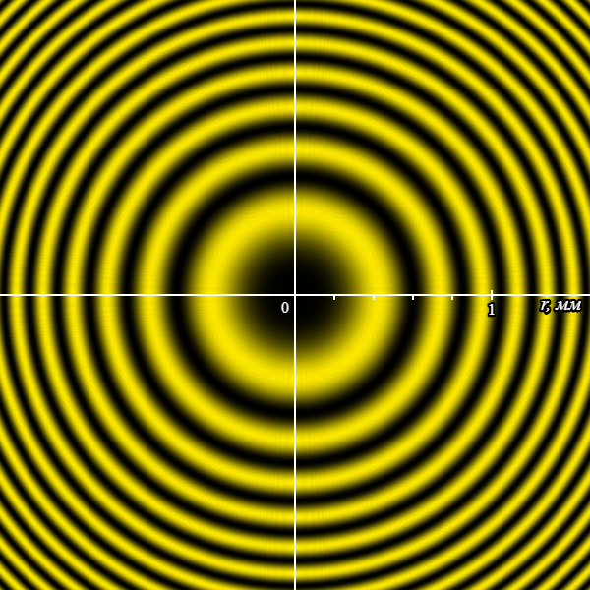Длина волны λ = 585 нм. Показатель преломления – 1.6
2. 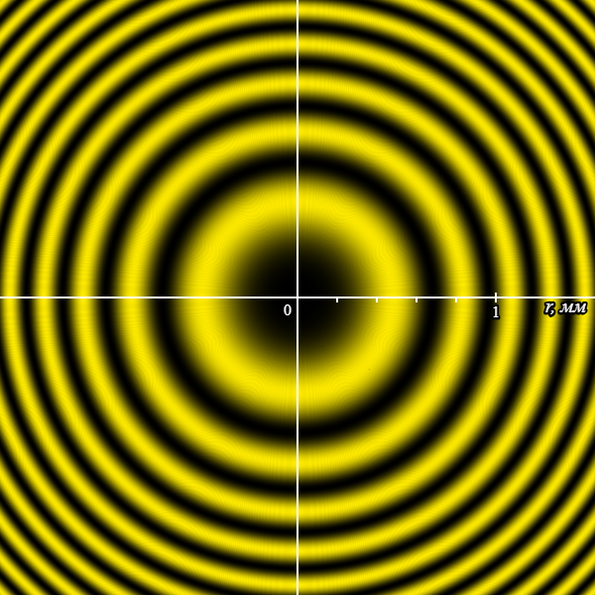Длина волны λ = 585 нм. Показатель преломления – 1.25
3. Две длины волны: Длина волны 1: λ1 = 585 нм, длина волны 2: λ2 = 544 нм. Показатель преломления – 1.25

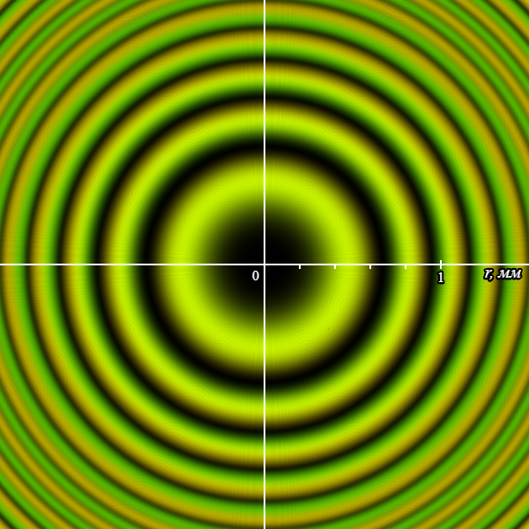

1. 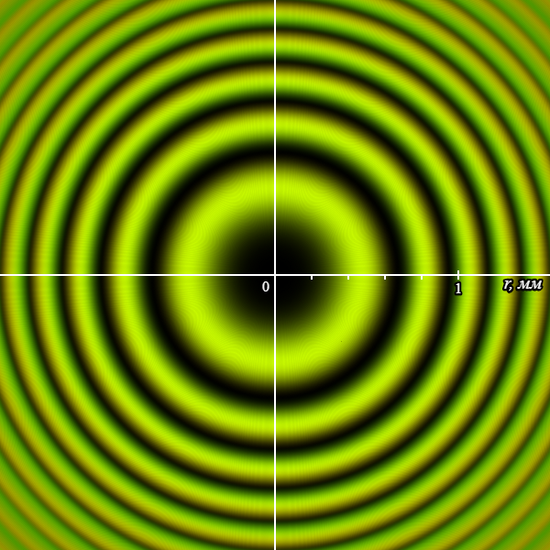Диапазон длины волн. Длина волны 1: λ1 = 585 нм, длина волны 2: λ2 = 544 нм. Показатель преломления – 1.25

**Графики зависимостей и радиусы колец**

**Для первого измерения**

№

№

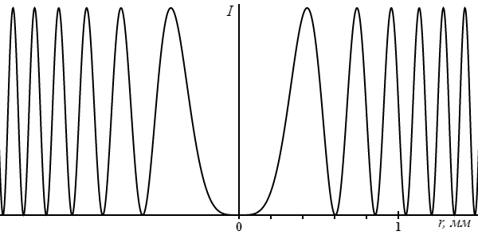Зависимость интенсивности от координаты измерения 1

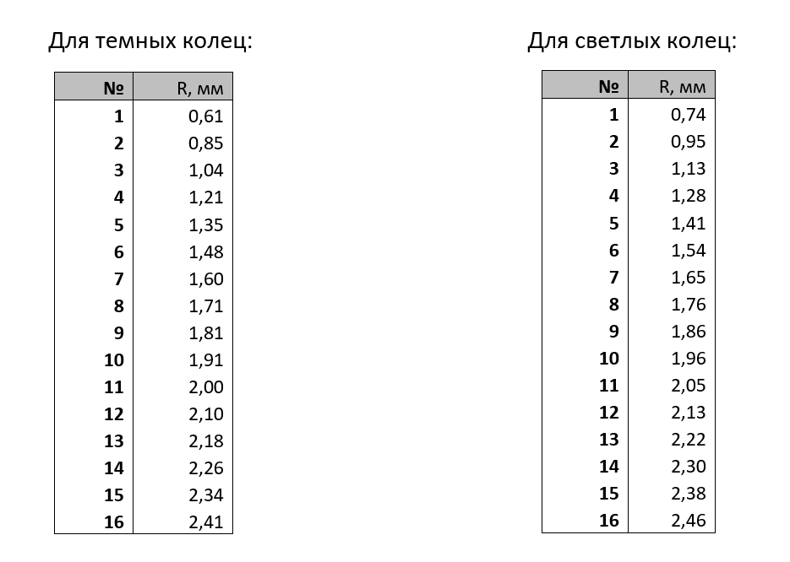

**Для второго измерения**

№

№

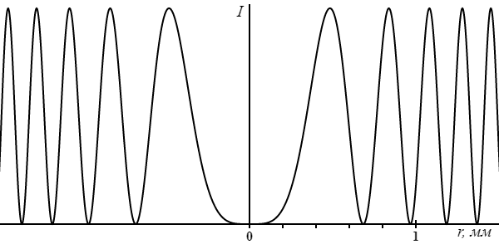Зависимость интенсивности от координаты измерения 2

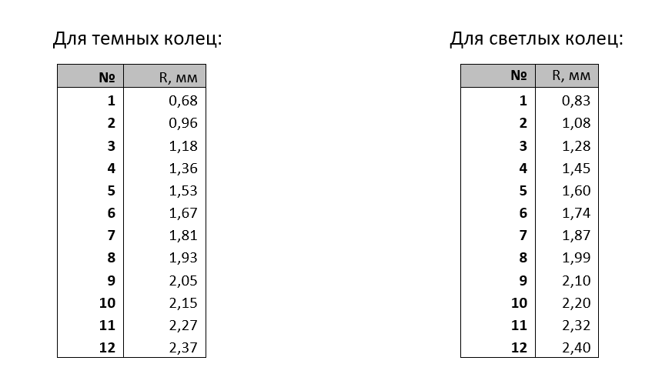

**Для третьего измерения**

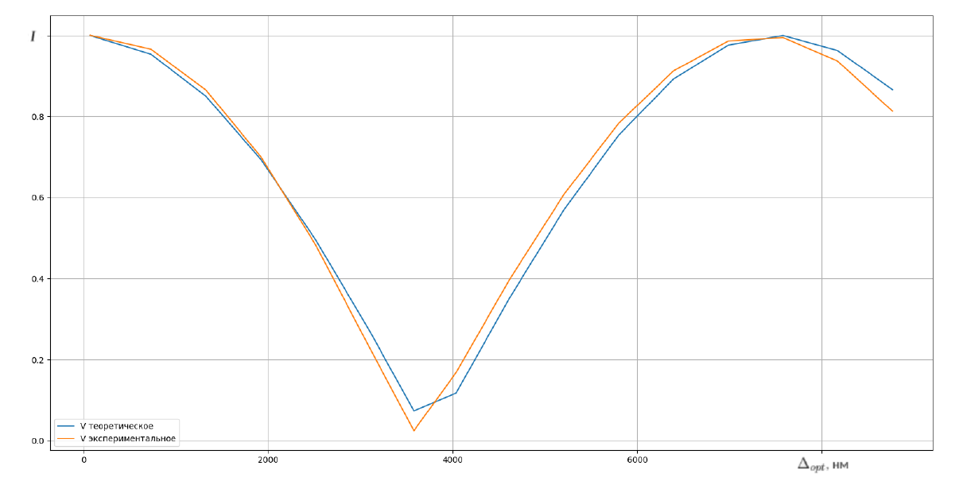Зависимость V от Δ для измерения 3

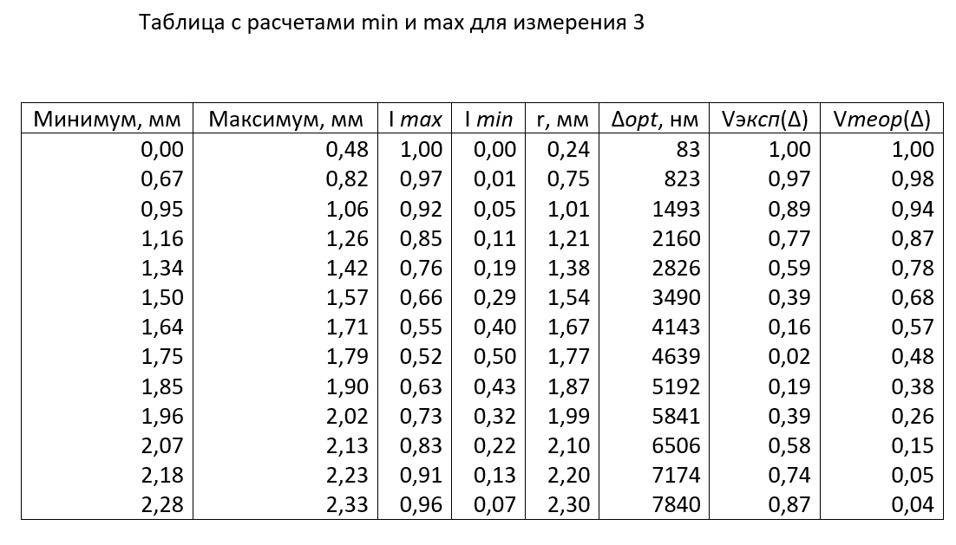

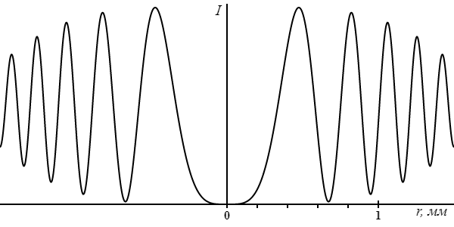

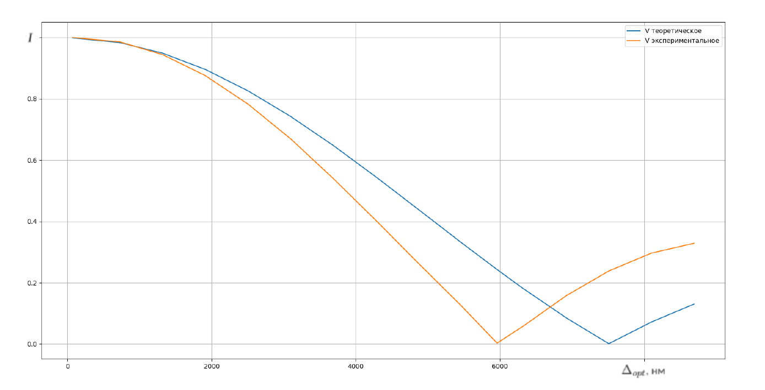**Для четвертого измерения**

Зависимость V от Δ для измерения 4

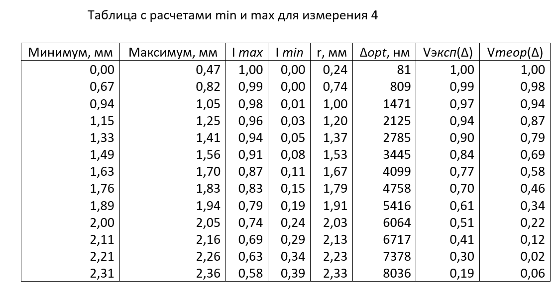

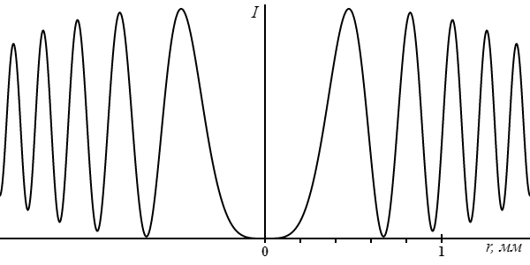

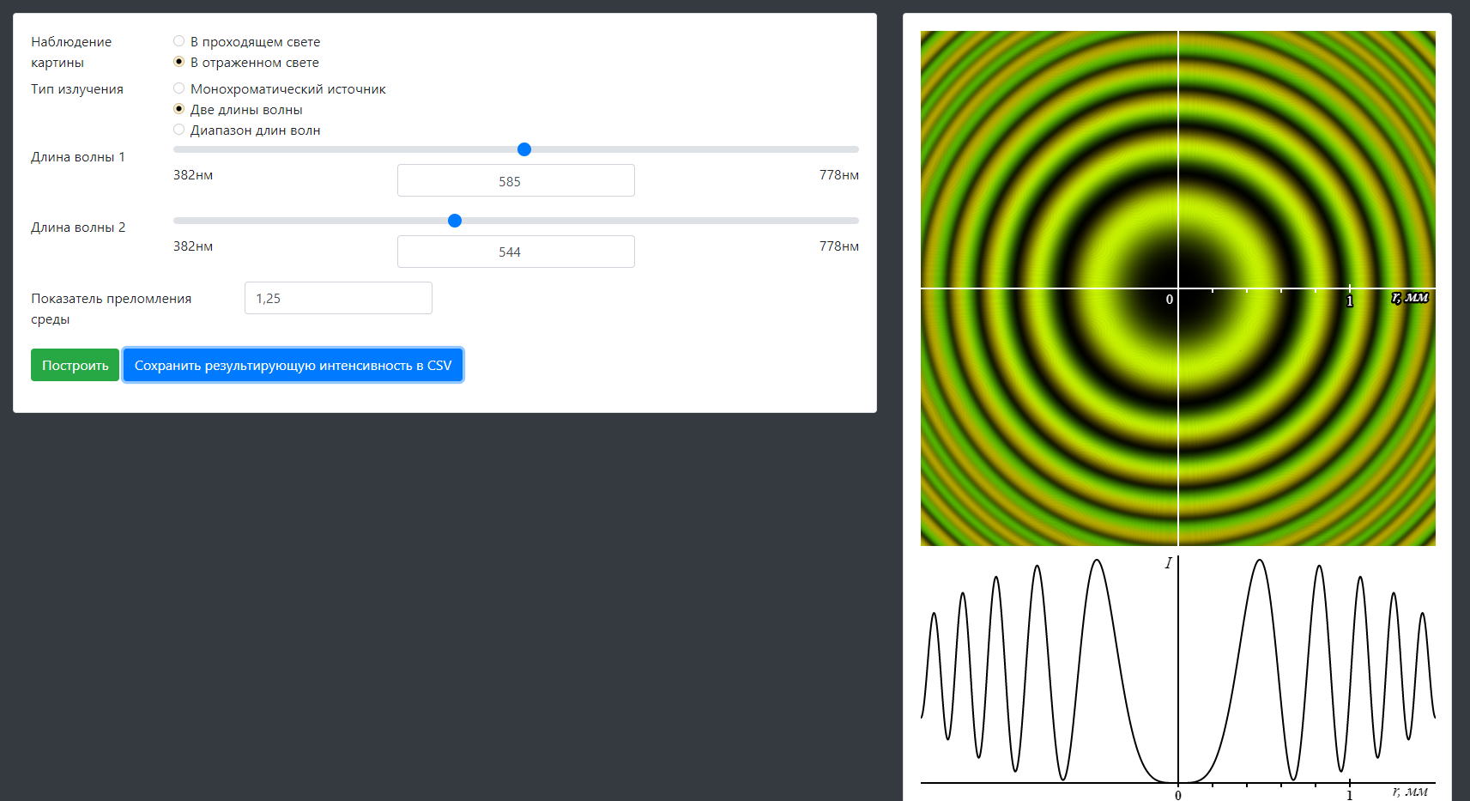**Схема установки**

**Результат тестирования**

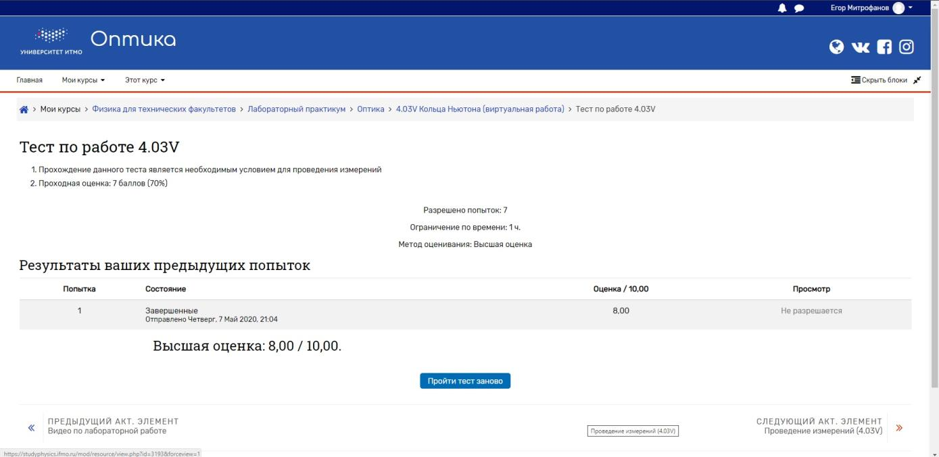

**Контрольные вопросы**

1. *Показать ход лучей через данную систему, дающих интерференционную картину колец в отраженном и проходящем свете. Сравнить выражения для оптической разности хода*

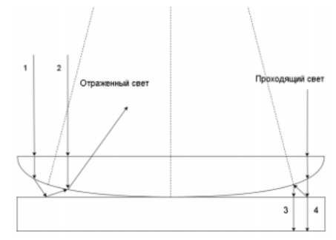

В отраженном свете отражение от более оптически плотной среды приводит к потере полуволны, в отличие от случая с проходящем свете. Разности хода для темных и светлых колец отличаются на длину полуволны:

*Δотр = (2m+1)*λ/2 Δпр = (2m+1)*λ/2*

1. *Как будут отличаться картины колец Ньютона в отраженном и в проходящем свете, полученные на данной интерференционной схеме?*

В отраженном свете центр картины - темный, а в проходящем – светлый. В проходящем свете видность и контрастность ниже, поэтому кольца наблюдают преимущественно в отраженном.

1. *Что понимают под временной когерентностью? Какие ограничения она накладывает на устройство интерференционной схемы?*

Временная когерентность – это сохранение взаимной когерентности при медленном изменении разности фаз колебаний. Для получения четкой интерференционной картины интервал частот должен быть малым.

1. *Почему выпуклая поверхность линзы, используемой в опыте, должна иметь большой радиус кривизны?*

Чем больше радиус кривизны линзы – тем меньше зазор между поверхностью линзы и поверхностью плоскопараллельной пластины, который должен быть соизмерим с длиной волны падающего света. Это необходимо для того чтобы разность хода волн не была больше расстояния, при котором сохраняется интерференция за счёт разности фаз.

1. *Что произойдет с картиной колец, если пространство между линзой и пластиной заполнить:*

*а) водой*

Отражение будет происходить от более плотной среды, поэтому радиусы колец уменьшатся

*б) жидкостью с показателем преломления 1,67 (показатель преломления стекла, из которого изготовлены линза и пластина, - 1,52)?*

Отражение будет происходить от менее плотной среды, причем фаза колебаний волны не поменяется, поэтому светлые и темные кольца поменяются местами.

1. *Почему такую картину интерференции называют «полосами равной толщины»? Что в отличие от этого называют «полосами равного наклона»?*

Постоянная по величине разность хода находится по окружностям, где неизменна толщина зазора между линзой и пластиной, а неизменная разность хода дает неизменную интерференцию. Поэтому интерференционная картина состоит из колец Ньютона равной толщины. Если убрать линзу, оставив только пластину, свет будет падать под одним и тем же углом и возникнет интерференция волн, отраженных от задней и передней границ плоскопараллельной пластины.